Государственное учреждение социального обслуживания «Приаргунский комплексный центр социального обслуживания населения «Солнышко» Забайкальского края

Шашечный турнир «Черное – белое»

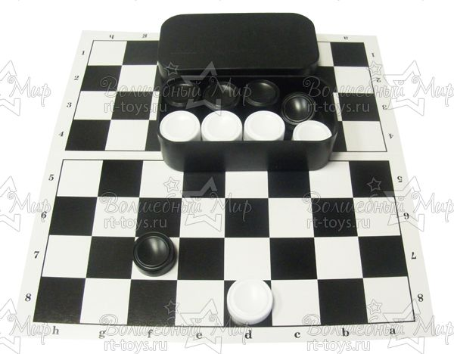

2018 год.
Сценарий шашечного турнира
Цель: Создать условия для интеллектуального развития воспитанников различного возраста через проведения шахматно-шашечных турниров.
Задачи:
- Активизировать мыслительную деятельность, тренировать логическое мышление и память, наблюдательность, находчивость, смекалку.
- Развивать чувство ответственности и умение разрешать проблемные ситуации.
- Воспитывать спокойствие и уверенность в своих силах, настойчивость, умение достойно выигрывать и проигрывать с достоинством.
- Организация работы объединения «Любителей Русских шашек».
ХОД ТУРНИРА
Ведущий 1: Открываем наш праздничный турнир музыкальным номером.
Приветствуем ребят!!!

«Весёлая песня о дружбе»
Если друг не смеётся,
Ты включи ему солнце,
Ты включи ему звёзды,
Это просто.
Ты исправь ошибку,
Превращая в улыбку,
Все грустинки и слёзы,
Это просто..

Воскресенье, суббота,
Дружба это не работа.
Дружба это не работа.
Есть друзья, а для них,
У друзей нет выходных.
Есть друзья, а для них,
У друзей нет выходных.

Если свалится счастье,
Подели его на части
И раздай всем друзьям,
Это просто.
А когда будет надо,
Все друзья будут рядом,
Чтоб включить тебе солнце или звёзды.

Воскресенье, суббота,
Дружба это не работа.
Дружба это не работа.
Есть друзья, а для них,
У друзей нет выходных.
Есть друзья, а для них,
У друзей нет выходных.

Если каждый друг по кругу
Другу протянет руку,
То будет видно в иллюминатор
Дружба - это экватор.
Если каждый друг планеты
Другу ромашкой помашет,
То станет ясно
Дружба - это планета ромашек.

Воскресенье, суббота,
Дружба это не работа.
Дружба это не работа.
Есть друзья, а для них,
У друзей нет выходных.
Есть друзья, а для них,
У друзей нет выходных.

Ведущий 2: Для приветствия всех участников и ведения нашего турнира к нам в гости пришли Королевы Шашек.
Под музыкальное сопровождение входят в коронах дамки:
Королева Белых шашек и Королева черных шашек.
Королева белых: Властью, данной мне «великим шашечным народом», я приветствую всех собравшихся на нашем празднике и хочу поведать вамисторию рождения этой древней игры «Шашки».
- История шашек, как и многих других игр, уходит в далёкую древность. Игра, подобная шашкам была распространена в Древнем Египте и первые упоминания о ней относятся к 1600 году до н.э..
Королева черных: Подожди-ка, дорогая подружка, а почему это ты первая начинаешь праздник.
Королева белых: А потому, что по правилам шашечной игры – белые ходят первыми, то есть начинают игру белые шашки.
Ведущий: Многоуважаемые королевы, пожалуйста, не ссорьтесь. Вы обе главные и пусть каждая из вас поведает нам сейчас свою историю.

-В центре Парижа, в Лувре (это один из крупнейших и самый популярный музей мира) хранятся две шашечные доски, принадлежавшие фараонам. Так, например, из гробницы Тутанхамона была извлечена доска для игры в шашки, состоявшая из тридцати клеток. Древние египтяне считали, что шашки изобрел бог мудрости Тот.
- Как ни странно, по мнению исследователей, правила игры имели много общего с современными шашками. За несколько веков до нашей эры уже играли на 64-клеточной доске. Шашки были двух цветов - белые и черные. И представляли собой как бы две армии, которым предстояло сражение.
- Немцы, французы и другие народы называли ее иначе, но в каждом из этих языков прослеживалось слово "дама". Возможно, это объясняется тем, что в средние века женщины были окружены особым вниманием и почитанием рыцарей. Кстати, будущих рыцарей обязательно учили игре в шашки - они прививали столь необходимые воину навыки этики и тактики рыцарских поединков.
- На Руси появление шашек связывают с именем киевского князя Владимира Мономаха, жившего в XI веке. Однако археологические раскопки показали, что еще в III-IV веках нашей эры россы уже играли в шашки. Во многих былинах рассказывается о том, что шашки были одной из любимых игр русских богатырей.
В шашки любил играть Владимир Мономах, а Петр Первый ввел их в программу своих знаменитых ассамблей. Шашками увлекались Александр Суворов и Александр Пушкин, Лев Толстой и Антон Чехов, Александр Грин и Фридрих Шопен и многие-многие другие известные личности.
26 апреля 1998 года в Хьюстоне прошел самый массовый в истории сеанс одновременной игры в шашки. Барбадосец Рон Кинг, наподобие Остапа Бендера, обыграл 385 противников.
Королевы чёрных - Остается добавить, что существуют различные классификации шашечных игр:
- По размерам доски — 12*12 .10*10 (стоклеточные), 8*8 (Русские шашки), 10*8 (80-клеточные).
- По особенностям правил игры.
Есть основание предполагать, что они явились результатом многовекового народного творчества: в них отображены воззрения того или иного народа на различные жизненные ситуации, на военное искусство и так далее.
Стихотворения о шашках читают ученики.
1.Игра, где правила легки:
Не выходя за рамки,
Лишь делать мелкие шажки
Для попаданья в дамки.
2.Шажки, шажки, одни шажки,
И нету здесь поблажки.
Назвали встарь игру — шажки,
Сейчас привычней — шашки.

3.Когда твердят мои друзья, что шашки я люблю напрасно
Ни рокировки, ни ферзя – все обязательно и ясно
Я молча ставлю им этюд
Простой: две на две – пусть решат!

4.Помучаются и поймут, что шашки – мудрость украшают
Неброских шашек простота весьма обманчива для глаза
Их глубина и красота не всем понятны и не сразу
Но счастлив тот, кто сам поймет узоры сложных комбинаций
Этюда ювелирный ход и бесконечность ситуаций!
По окончанию демонстрации презентации участников турнира приглашают в зал для проведения турнира
Правила шахматно-шашечного турнира
1Королева –А сейчас мы проверим, как вы запомнили правила игры!
- - Кто начинает игру? / Начинают игру белые/
- - Как ходят шашки? / Соперники делают ходы по очереди, передвигая свою фишку по диагонали/
- - В кого превращается шашка, когда оказывается на противоположной стороне в последней горизонтали доски? /Она превращается в «дамку»/
- - Какое «Дамка» имеет преимущество перед остальными шашками? / Она передвигается по диагонали неограниченное количество квадратов/
- Какие качества необходимы игроку в шашки? / В шашки играют только умные, способные люди, честные, терпеливые, умеют проигрывать/

2Королева:
- Вы оказывается, очень многое знаете о шашечной игре. А на мои вопросы вы сможете ответить? У меня в сказочной доске есть интересные вопросы. Давайте, попробуем ответить.

- Сколько клеток на шашечной доске в игре "Русские шашки" (64).
- Сколько шашек у каждого игрока перед началом игры (12).
- Когда можно делать ход шашкой назад (Когда бьём шашку соперника).
- Какие шашки начинают игру? (Белые).

- Молодцы, ребята. Вы меня очень порадовали.

- Сегодня за вашей игрой будет смотреть главный судья_______________
_______________________________________________________________
- Слово предоставляется главному судье….
-Внимание мы приступаем к церемонии награждения участников игры! Заучастие в игре награждается…..
- 3 место заняли….
-2 место заняли…
- 1 место заняли…
- Игра в шашки тренирует логическое мышление и память, наблюдательность, находчивость, смекалку. Развивает умение решать проблемные ситуации. Воспитывает умение достойно выигрывать и проигрывать! Надеемся этот турнир прошел для всех нас с пользой!!!
Каждый награду свою получил.
Время пройдёт, соберёмся опять,
Будем сражаться и побеждать!

